**Информация к проекту решения по заявлению:**

**1.6. ИП Эскиоджак Э.**

**Земельный участок:**

кадастровый номер **54:35:051181:924**;

местоположение:Российская Федерация, Новосибирская область, город Новосибирск,

**район Кировский,** проезд Северный;

площадь 10074 кв.м.;

(планшет 10019, 5308).

**Зонирование:** Подзона специализированной малоэтажной общественной застройки (ОД-4.1)

**Заявленные требования:** *в части уменьшения минимального процента застройки с 30 % до 13 %*

**Обоснование согласно заявлению:** *в связи с тем, что наличие охранных зон инженерных сетей являются неблагоприятными для застройки*

**Планируется: строительство здания станции технического обслуживания**

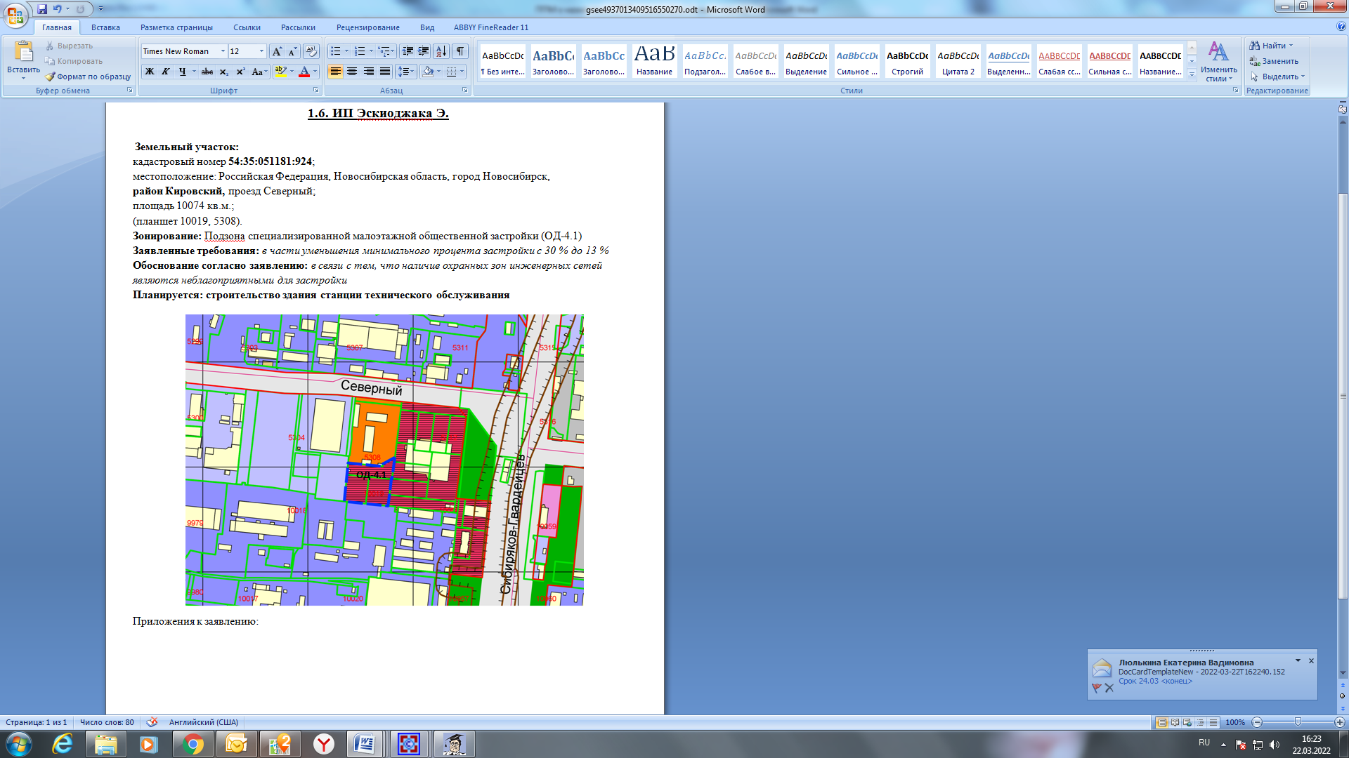

Приложения к заявлению: